亲子早教活动开班啦！
为了积极参与社区建设，更好地发挥幼儿园在社区早期教育的辐射作用，促进社区内学龄前幼儿关键期的发展，提升家长科学育儿指导能力，让社区的孩子们得到优质、科学的早期教育服务，幼儿园亲子早教活动开班啦！
活动安排
报名开始时间：
2023年3月6日（周一）上午8：30，网上报名
活动对象：
2019.9.1-2020.8.31出生宝贝
国宾园
报名方式：
请家长通过微信客户端扫描下方二维码，根据页面内容填报。

咨询电话：13584342992（李老师）
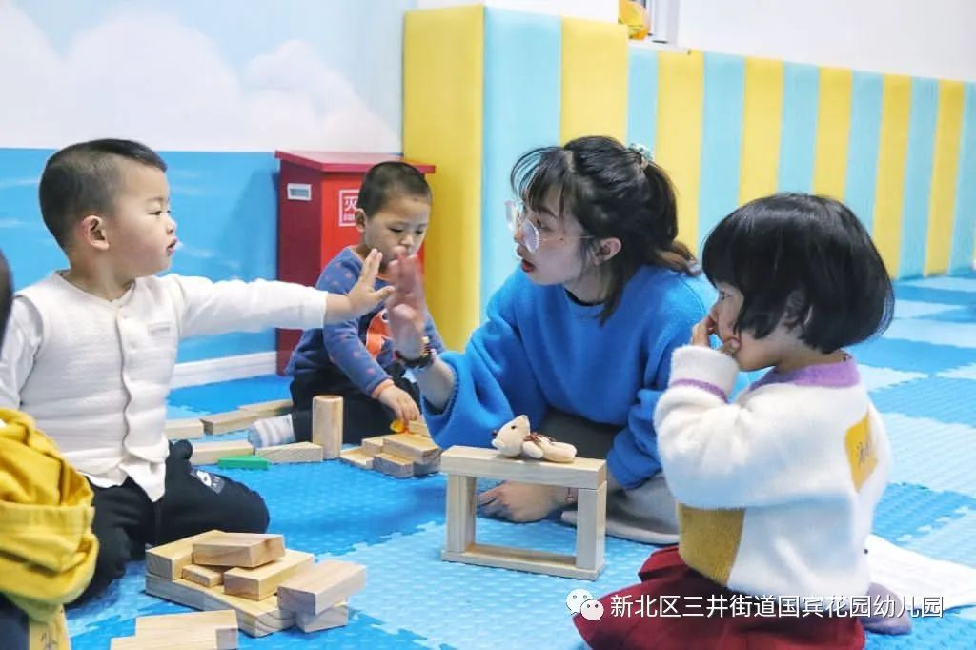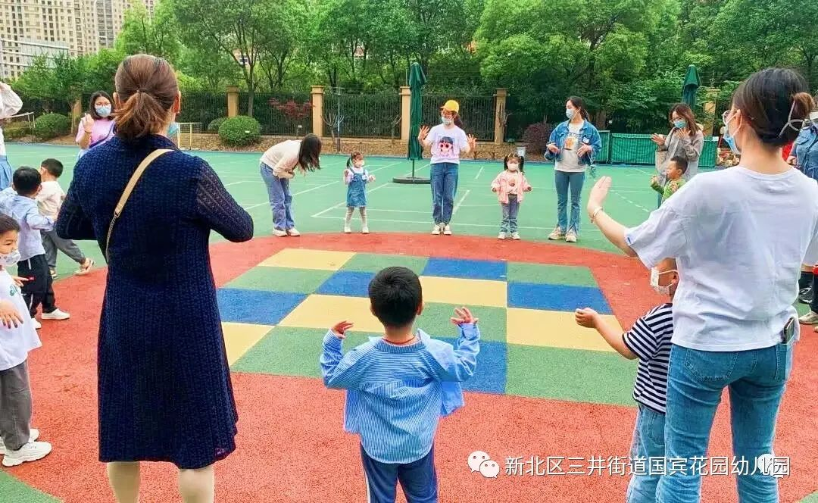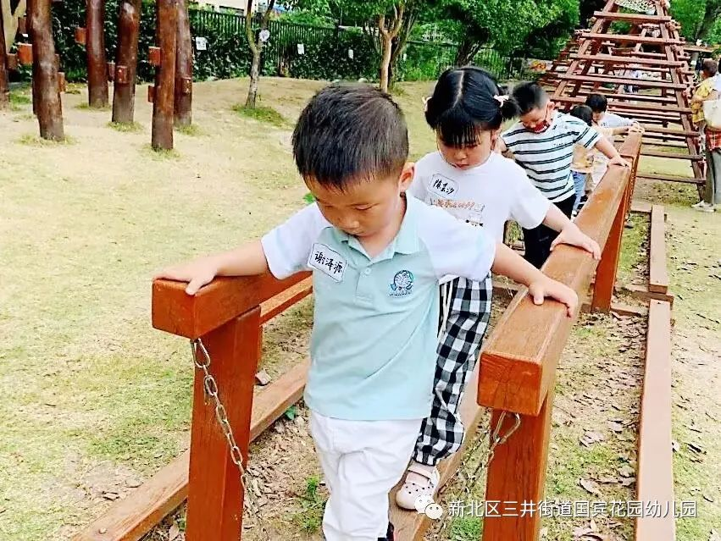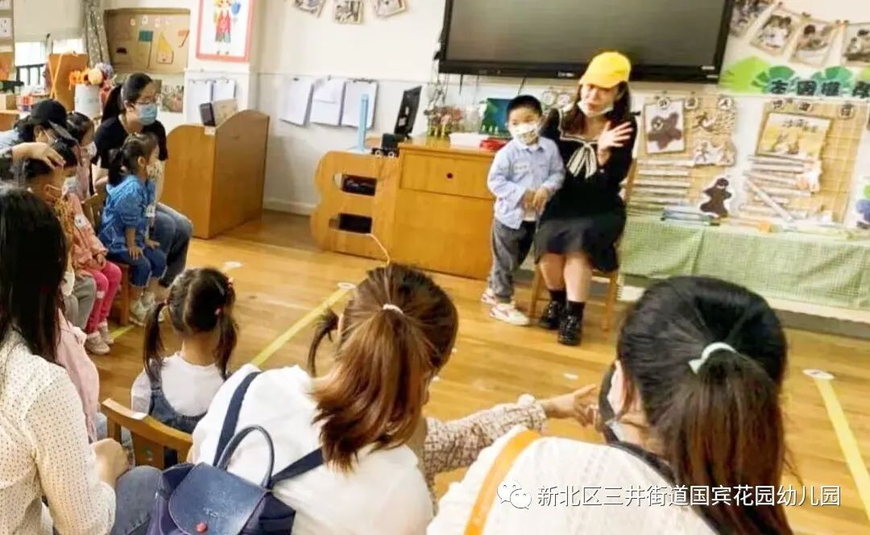
活动要求
1. 凭三井街道人口早教“免费体验券”参加活动（体验券到三井街道各社区领取）。
2. 具体活动时间根据报名情况提前短信通知，以短信通知为准，分批满足，按序参加。
3. 请家长入园时配合做好测温登记，无发热、干咳等症状方可进园。
4. 每个家庭一位家长陪同孩子参加活动。

